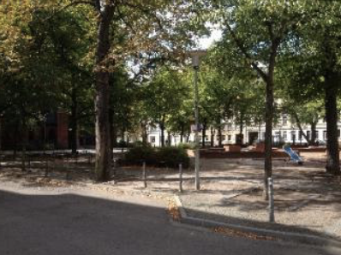
Fotos: Eisenbahnstraße/ Volkmarsdorfer Markt von Weiß (CC-BY-SA)

Sichte die vorliegenden Quellen und Materialien zur heutigen Eisenbahnstraße/ zum
Volkmarsdorfer Markt. Führt für die vorliegenden Quellen eine Quellenkritik durch. Notiert
Eure Ergebnisse in M1.
1
Zusatz: Suche den Standort der Eisenbahnstraße/ des Volkmarsdorfer Marktes auf google maps.

Ordne die gewonnen Informationen zur Geschichte der Straße/ des Platzes anschließend auf
dem Zeitstrahl M2 an.
2
- Ergänze auf dem Zeitstrahl die jeweiligen Namen, die die heutige Eisenbahnstraße/ der Volkmarsdorfer Markt in den entsprechenden Zeiträumen hatte.
- Ordne den entsprechenden Zeiträumen und Straßennamen das jeweilige politische System zu.
- Formuliere anschließend unter Berücksichtigung des politischen Systems mögliche Gründe für die jeweilige Straßen(um)benennung bzw. (Um)Benennung des Platzes.

Erstellt mit Hilfe der Anwendung Stepmaps.de eine digitale Karte zur Geschichte der Eisenbahnstraße/ des Volkmarsdorfer Marktes. Die Karte soll die einzelnen Stationen der Namensgebung sowie jeweilige Gründe und den historisch-politischen Kontext verdeutlichen.
3 2

Präsentiert Eure Karte vor der Klasse.
Stellt Euch vor, für eine mögliche erneute Umbenennung der Eisenbahnstraße gäbe es innerhalb der Stadt Leipzig folgende Vorschläge
– Beibehaltung des Namens oder – Helmut-Kohl-Straße oder – ein ganz neuer Vorschlag
Diskutiert mögliche Pro- und Contraargumente und notiert diese in der Tabelle M3.
Entscheidet Euch im Anschluss für einen der Vorschläge.
Entwickelt eine 3-minütige Standpunktrede unter der Überschrift:
"Historische Orientierung oder politische Beeinflussung?" – Die Eisenbahnstraße soll zukünftig ... heißen....
4 2

M1 Überblick Quellenkritik zur "Eisenbahnstraße/ Volkmarsdorfer Markt"

Q1 | Q2 | Q3 | Q4 | Q5 | Q6 | Q7,8
Gattung:  VerfasserIn:  Entstehungszeit:  historisch-politische Einordnung: | Gattung:  VerfasserIn:  Entstehungszeit:  historisch-politische Einordnung: | Gattung:  VerfasserIn:  Entstehungszeit:  historisch-politische Einordnung: | Gattung:  VerfasserIn:  Entstehungszeit:  historisch-politische Einordnung: | Gattung:  VerfasserIn:  Entstehungszeit:  historisch-politische Einordnung: | Gattung:  VerfasserIn:  Entstehungszeit:  historisch-politische Einordnung: | Gattung:  VerfasserIn:  Entstehungszeit:  historisch-politische Einordnung:

M 2 Zeitstrahl "Eisenbahnstraße/ Volkmarsdorfer Markt"
Quelle

c) Politisches System

b) Name des Platzes

d) Gründe für jeweilige Benennung:

b) Straßenname (Zeitraum)

Quelle
Quellen
d) mögliche Gründe

???

Material zur Geschichte der Eisenbahnstraße/ Volkmarsdorfer Markt

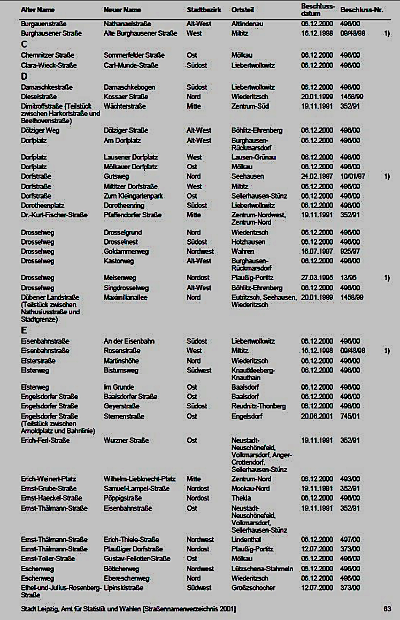
Q1: Straßenverzeichnis der Stadt Leipzig, 2001
Auszug aus Straßennamenverzeichnis mit allen Änderungen seit 1990, 01. Oktober 2001. Zur Verfügung gestellt vom Amt für Statistik und Wahlen der Stadt Leipzig (CC-BY-SA).
Q2 a Beschlussübersicht der Ratsversammlung und Mitteilung über die Bestandskraft von Neu- und Umbenennungen von Straßen und Plätzen.
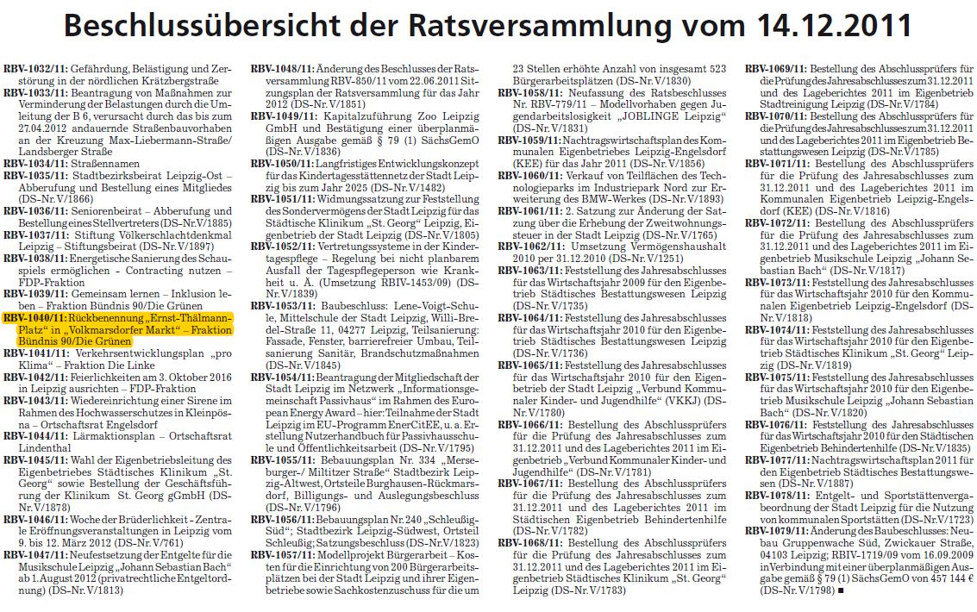

Leipziger Amtsblatt Nr. 2012-02 vom 21.1.2012. Zur Verfügung gestellt von der Redaktion des Leipziger Amtsblattes (CC-BY-SA).

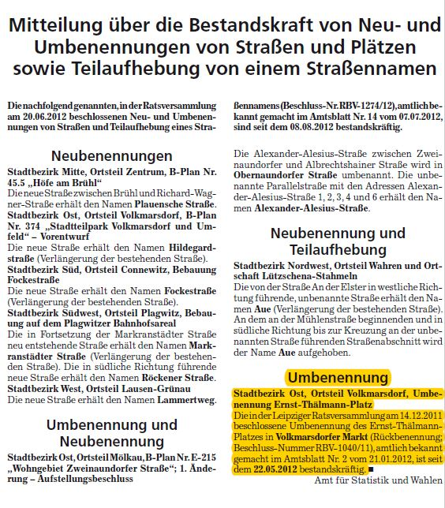
Q2 b Beschlussübersicht der Ratsversammlung und Mitteilung über die Bestandskraft von Neu- und Umbenennungen von Straßen und Plätzen.

Q 3 Zeitungsartikel, LVZ (15.12.2011)
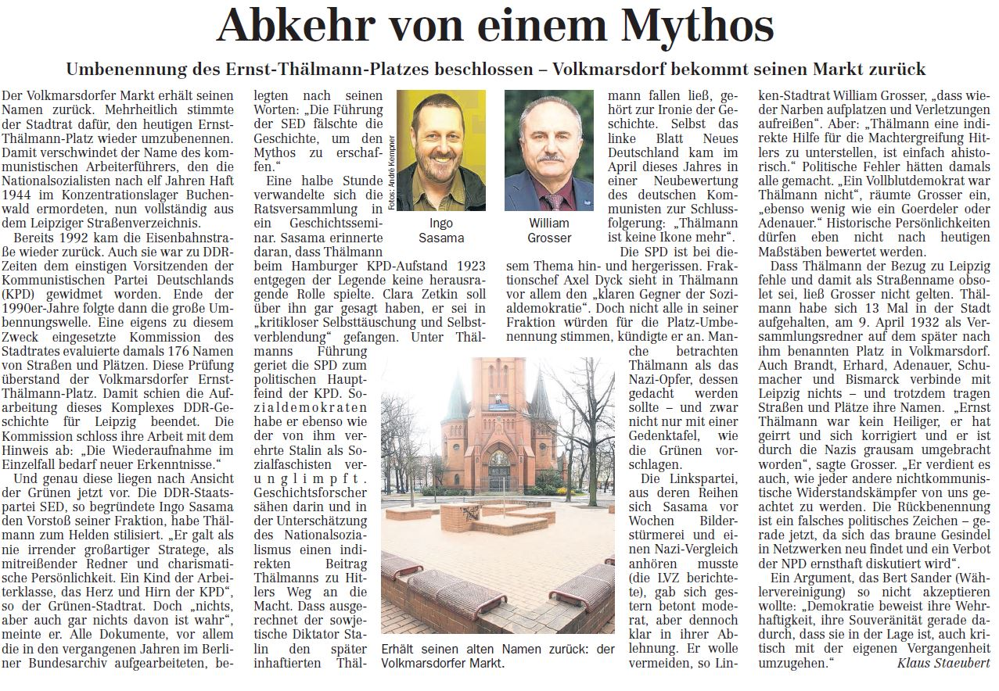
LVZ Artikel vom 15.12.2011. Zur Verfügung gestellt von der Redaktion der Leipziger Volkszeitung (CC-BY-SA).
Q4 Auszüge aus "Heimatlicher Lesebogen", Sonderausgabe 1959
B) Artikel 46), 47), 48) Ernst Thälmann Platz & 49), 50)
A) Titelseite: "Erinnerungsstätten der Arbeiterbewegung und der antifaschistischen Widerstandsbewegung in der Stadt und im Landkreis Leipzig, Sonderausgabe 1959." Zur Verfügung gestellt vom Stadtgeschichtlichen Museum Leipzig aus der Zeitungsauschnittsammlung von Ernst Wohlrath und der Stadt Leipzig Referat Kommunikation (CC-BY-SA).

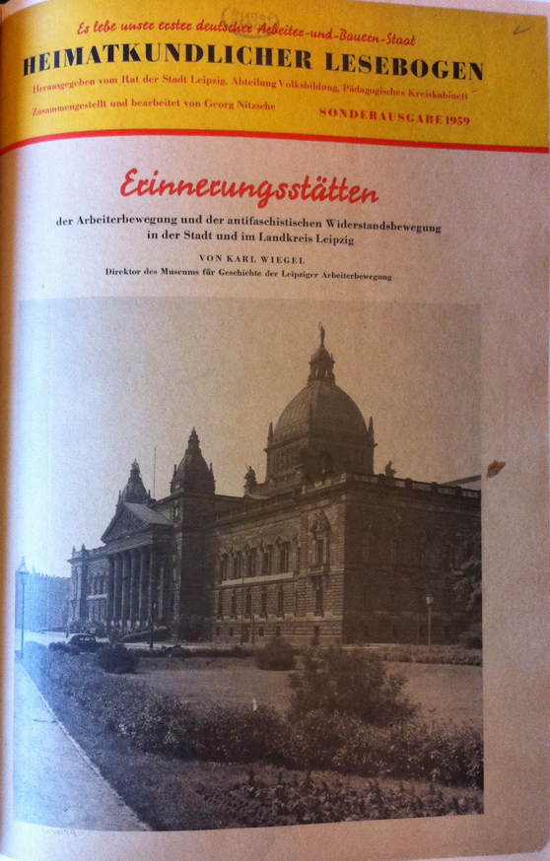
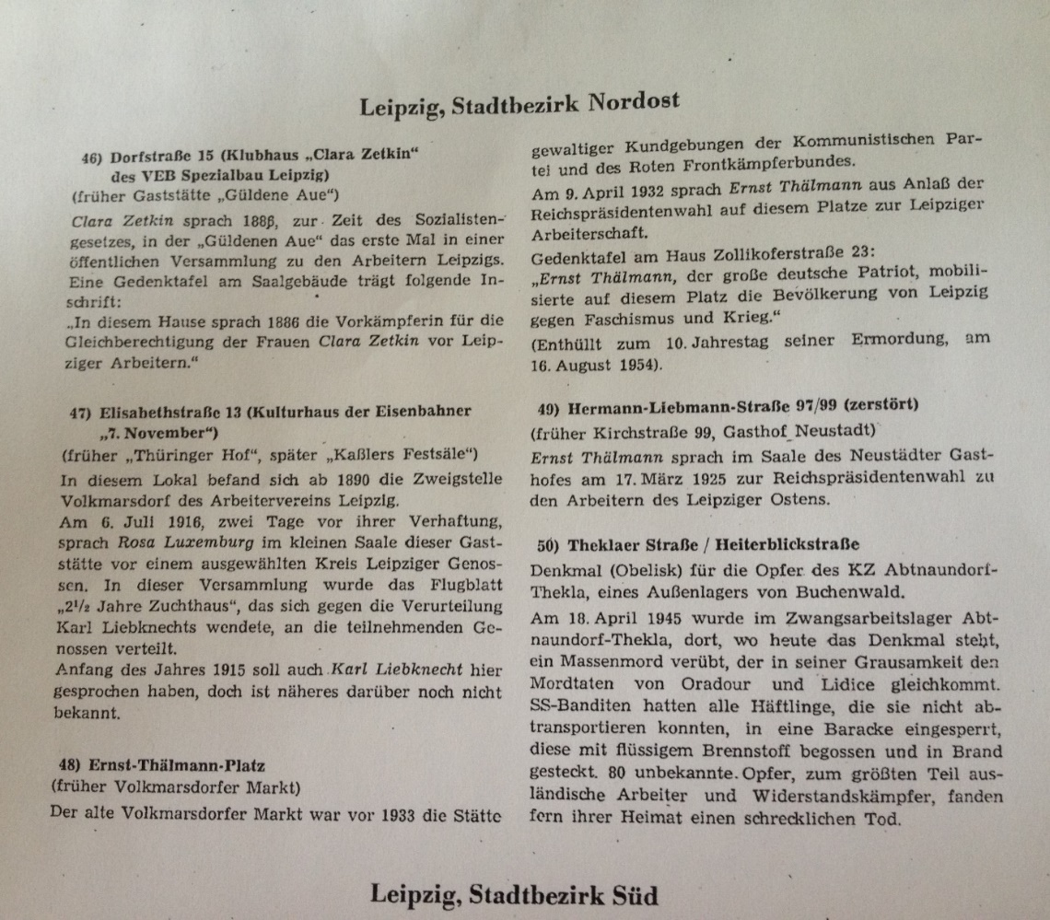

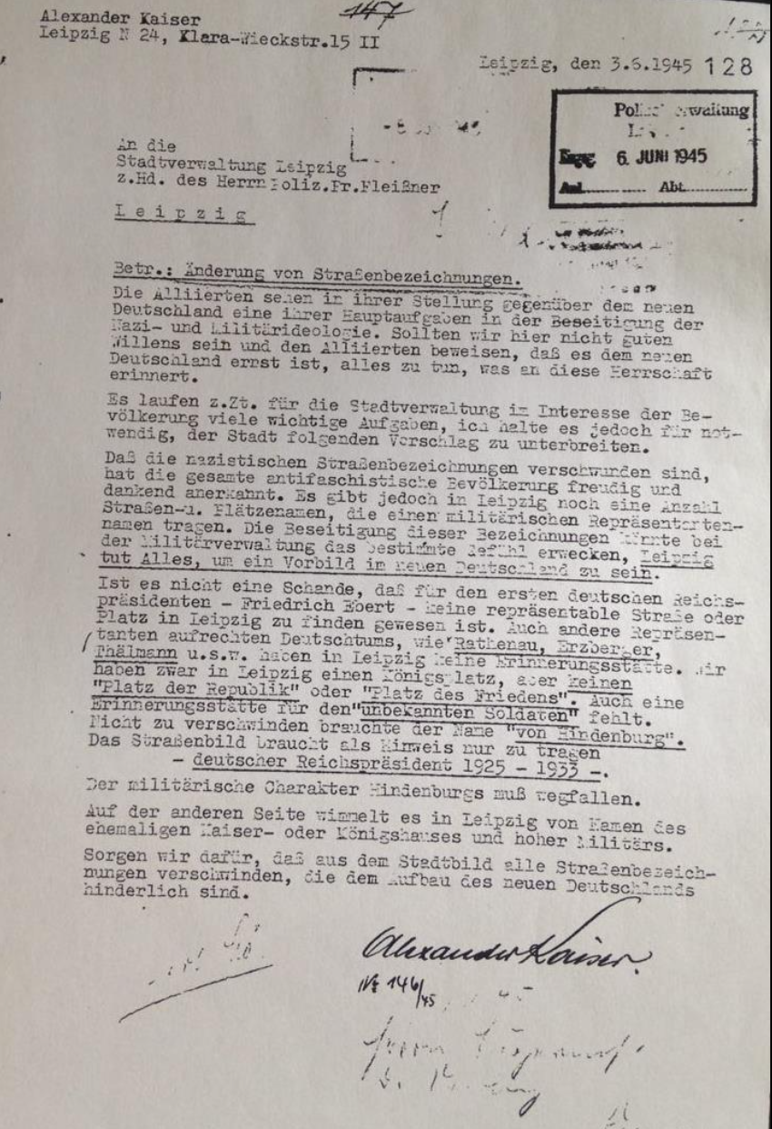
Q5 Brief an die Stadtverwaltung Leipzig, 3.6.1945.
Brief an die Stadtverwaltung Leipzig vom 3.6.1945. Zur Verfügung gestellt vom Stadtarchiv Leipzig (CC-BY-SA).

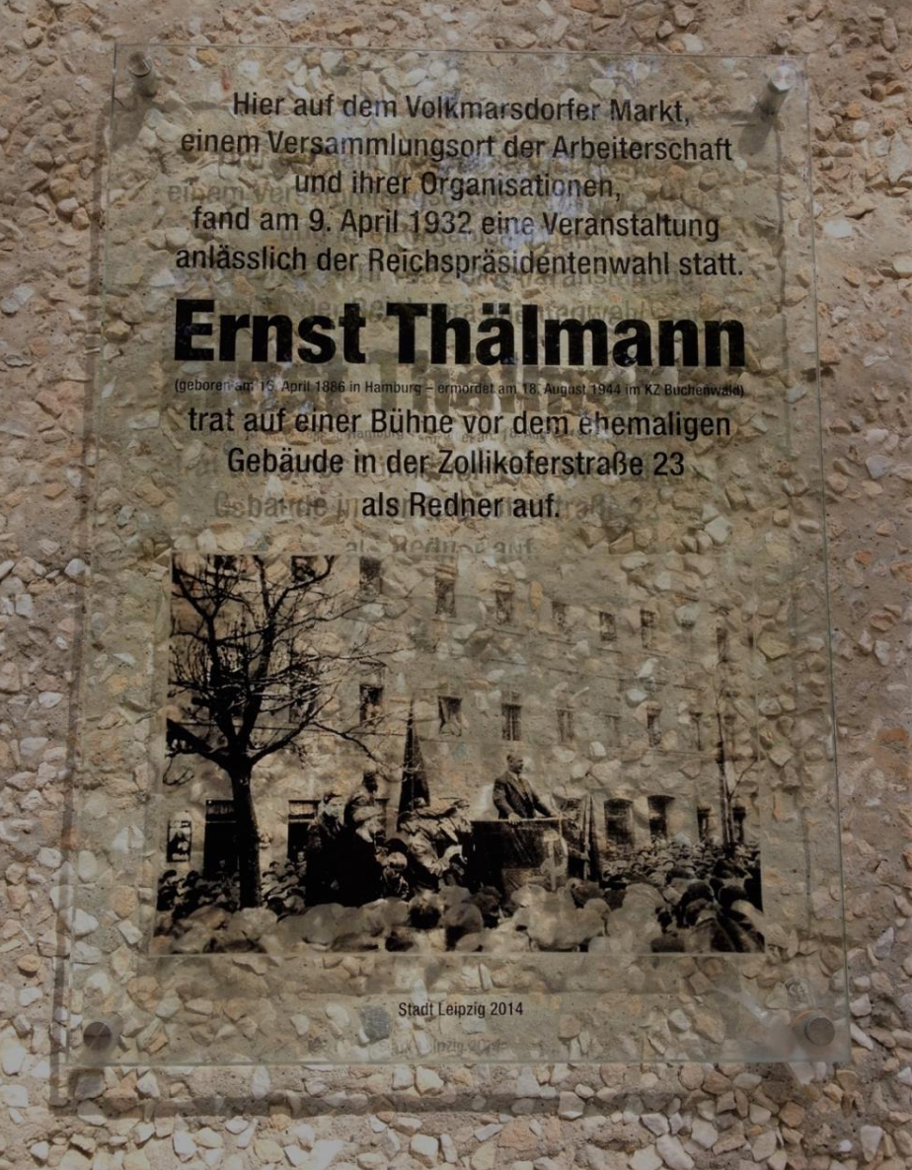
Q6 Gedenktafel für Ernst Thälmann an der Zollikoferstraße.
Fotografie der Gedenktafel für Ernst Thälmann an der Zollikofer Straße in Leipzig vom 29.8.2018. Foto: „Gedenktafel Ernst Thälmann“ von S. Titze (CC-BY-SA).

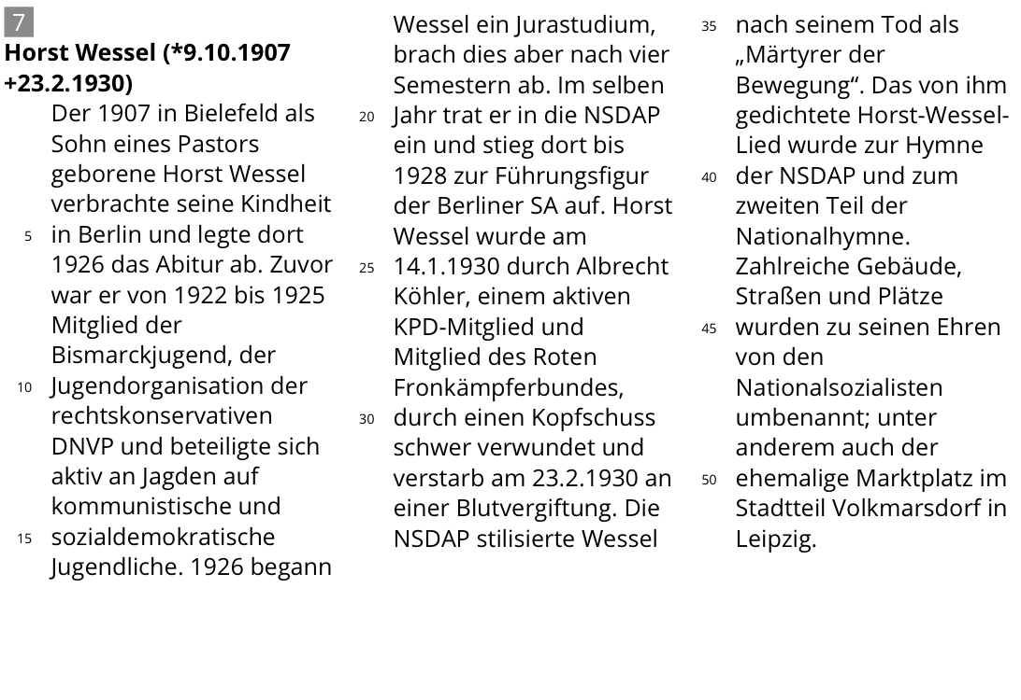
Q7 Informationen Horst Wessel Q8 Informationen Ernst Thälmann
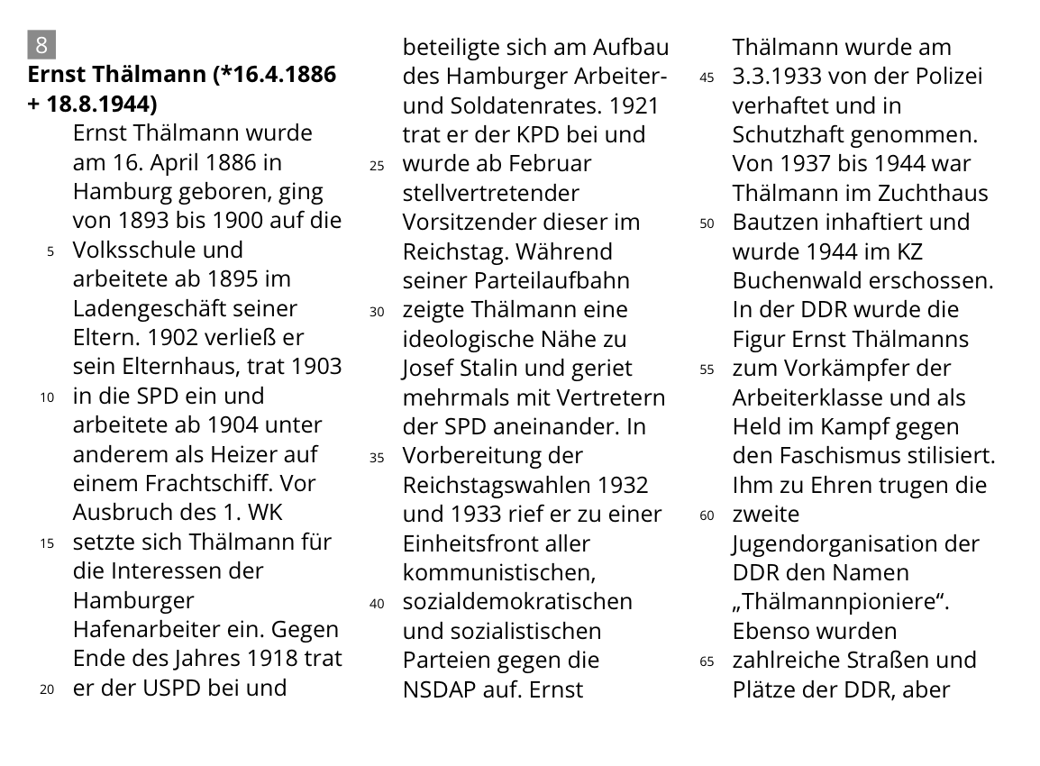
Vgl. Hortzschansky, Günter & Wimmer, Walter: Ernst Thälmann. Kleine Biografie, Berlin 1988. Siehe auch : Vgl. Fuhrer, Armin: Ernst Thälmann. Soldat des Proletariats, München 2011.
Vgl. Siemens, Daniel: Horst Wessel. Tod und Verklärung eines Nationalsozialisten, München 2010.

M3 Mögliche Vorschläge für eine erneute Umbenennung der heutigen Eisenbahnstraße
 | eigener Vorschlag:  ______________________________ | Eisenbahnstraße  (bleibt) | Helmut-Kohl-Straße  (oder ein anderer Name eines aktuellen Politikers)
mögliche Pro-Argumente

mögliche Contra-Argumente

zusammenfassende Begründung
für einen Straßennamen

Notizen Standpunktrede:

LÖSUNG M 2 Zeitstrahl "Eisenbahnstraße/ Volkmarsdorfer Markt"
Quelle 1

c) Politisches System

b) Name des Platzes

d) Gründe für jeweilige Benennung:

b) Straßenname (Zeitraum)

Weimarer Republik
Kaiserreich
Volkmarsdorfer Markt seit 2012
Volkmarsdorfer
Markt (1945)
Ernst-Thälmann-Platz ab 1945

amerik. Be-satzung
SBZ
Ernst-Thälmann-Straße ab 1945

Volkmarsdorfer Markt
Horst-Wessel-Platz
ab 1933
Eisenbahnstraße
ab 1991

wiedervereinigte BRD
DDR
Eisenbahnstraße 1839

Nationalsozialismus
Quelle 2,3
Quellen 4,5,6
d) mögliche Gründe
Kaiserreich: Eisenbahnst.  Benennung nach Entstehungsgrund oder spezieller Charakteristika des Ortes. | SBZ/DDR: Ernst-Thälmann-Straße  - Antifasch.„Heldenmythos“ - Idealisierung Thälmanns als Held d. Arbeiterbewegung  - Erinnerung an Widerstand gegen NS, um sich nicht mit Identifikation der deutschen Bevölkerung auseinandersetzen zu müssen  - Kein Raum für individuelles Gedächtnis, sondern Erinnerung an kollektiven Widerstand  - Opfer des Nationalsozialismus aus Sicht der DDR v.a. Kommunisten, Antifaschisten, keine Erinnerung an JüdInnen, Roma & Sinti usw. | Wiedervereinigte BRD: Eisenbahnstraße  - Kommunistische Entideologisierung nach Wiedervereinigung  - Hinterfragen historischer Personen und der öffentlichen Erinnerung an diese  - Tilgung historisch fragwürdiger oder zu kritisierender Straßen- und Plätzenamen | Kaiserreich: Volkmarsdorfer Markt  - geographisch bzw. funktional orientiert | Nationalsozialismus: Horst-Wessel-Platz  - Benennung von repräsentativen Straßen und Plätzen nach ausgewählten Personen aus den eigenen Reihen, um Bevölkerung zu „erziehen“ und zu ideologisieren  - Schaffung eines „Heldenmythos“ | Amerikanische Besatzungszone 1945: Volkmarsdorfer Markt  - Rückbenennung zur Entpolitisierung und Entnazifizierung des Straßenbildes | SBZ/DDR: Ernst-Thälmann-Platz  - Benennung von repräsentativen Straßen und Plätzen nach ausgewählten Personen aus den eigenen Reihen, um Bevölkerung zu „erziehen“ und zu ideologisieren  - Schaffung eines „Heldenmythos“- Verehrung des antifaschistischen Widerstandes und der Anführer der Arbeiterbewegung | BRD: Volkmarsdorfer Markt  Entpolitisierung und Hinterfragen historischer Personen und der öffentlichen Erinnerung an diese, Tilgung historisch fragwürdiger oder zu kritisierender Straßen- und Plätzenamen | ???

LÖSUNG M1 Überblick Quellenkritik zur "Geschichte der Eisenbahnstraße/ Volkmarsdorfer Markt "

Q1  Verzeichnis der seit 1990 um- und neubenannten Straßen und Plätze | Q2  Amtsblattartikel | Q3  LVZ-Artikel | Q4  Artikel und Bilder zu Ernst Thälmann | Q5  Brief an die Stadtverwaltung Leipzig | Q6  Fotografie Gedenktafel Ernst Thälmann | Q7-8  Kurzbiografien Ernst Thälmann und Horst Wessel
Quellengattung: Amtliche Bekanntmachung  Verfasser: Amt für Statistik und Wahlen der Stadt Leipzig  Entstehungsdatum: 1.10.2001  Politischer/historischer Kontext:  - Transparenz der im Zeitraum von 1990 bis 2001 umbenannten Straßen und Plätze | Quellengattung: Zeitungsartikel  Verfasser: Stadt Leipzig  Entstehungsdatum: 21.1.2012 und 1.9.2012  Politischer/historischer Kontext:  - Amtliche Bekanntmachung der Umbenennung des Ernst-Thälmann-Platzes | Quellengattung: Zeitungsartikel  Verfasser: Klaus Stäubert (Leipziger Volkszeitung)  Entstehungsdatum: 15.12.2011  Politischer/historischer Kontext:  - Kommentar des Stadtratsbeschlusses zur Umbenennung des Ernst-Thälmann-Platzes | Quellengattung: Darstellungstext  Verfasser: Karl Wiegel  Entstehungsdatum: 1959  Politischer/historischer Kontext:  Ideologisierung und Glorifizierung der Führer der Arbeiterbewegung | Quellengattung: Brief  Verfasser: Alexander Kaiser  Entstehungsdatum: 3.6.1945  Politischer/historischer Kontext:  - Kommentar über die zu treffenden Maßnahmen zur Entnazifizierung Leipziger Straßen- und Plätzenamen | Quellengattung: Gegenständliche Quelle  Verfasser: Stadt Leipzig  Entstehungsdatum: 2014  Politischer/historischer Kontext:  - Umstrittene Umbenennung des Ernst-Thälmann Platzes in Volkmarsdorfer Markt bei gleichzeitiger Erinnerung an Ernst Thälmanns Wahlkampfrede 1932 auf dem Platz | Gattung: Darstellungstext  Verfasser: unbekannt  Entstehungsdatum: 25.8.2018  Politischer/historischer Kontext:  - Zeitgenössische Einordnung der Persönlichkeiten Ernst Thälmann, Horst Wessel

Lösung Aufgabe 3: Mögliche Darstellung der Simsonstraße auf stepmap.de

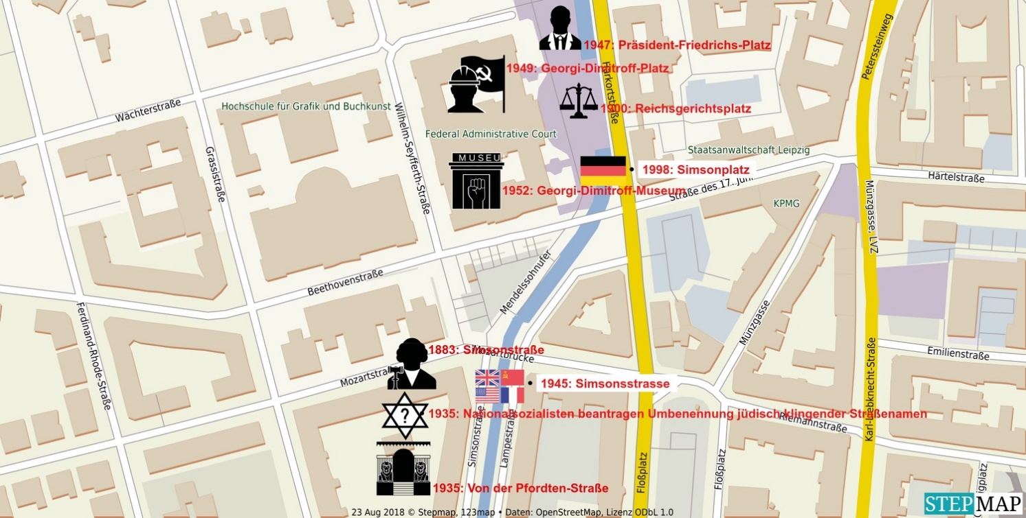
Erstellt auf StepMap von Luna Ragheb am 23. August 2018. Zur Verfügung gestellt von der StepMap (CC- BY-SA).
Lösung Aufgabe 4 - M3 Mögliche Vorschläge für eine erneute Umbenennung der heutigen Eisenbahnstraße
 | eigener Vorschlag | Eisenbahnstraße  (bleibt) | Helmut-Kohl-Straße  (oder ein anderer Name eines aktuellen Politikers)
mögliche Pro-Argumente |  | - keine bürokratischen Aufwendungen nötig  - keine ideologische Färbung des Namens | - Würdigung des "Kanzlers der Einheit"
mögliche Contra-Argumente |  | - kaum Orientierungs-/ Identifikationsangebot | - erneute politische Indienstnahme?
zusammenfassende Begründung
für einen Straßennamen

Notizen Standpunktrede

